ЧЕМПИОНАТ РОССИИ ПО АЛЬПИНИЗМУ
ВЫСОТНО-ТЕХНИЧЕСКИЙ КЛАСС
2019 ГОД

ОТЧЕТ
O ВОСХОЖДЕНИИ НА ВЕРШИНУ ШАЙТАНХАНА (ПИК КОТИНА)
ПО ЦЕНТРАЛЬНОМУ КОНТРФОРСУ СЕВЕРО-ЗАПАДНОЙ СТЕНЫ 6А К.С.
КОМАНДОЙ САНКТ-ПЕТЕРБУРГА

Тренер команды: Тимошенко Т.И.

Руководитель: Трикозов В.М.
Участники: Баранов Д.А.
Петрова А.Н.

Санкт-Петербург
2019
Паспорт восхождения
- Класс восхождения: высотно-технический
- Район восхождения: Гиссаро-Алай, ущелье Каравшин,
- Номер раздела по классификационной таблице 2017: 5.4.3
- Вершина, ее высота, маршрут восхождения: Шайтанхана (Пик Котина), 4521м, по центральному контрфорсу северо-западной стены.
- Категория трудности: 6А
- Характеристики маршрута:
Протяженность маршрута: 1500 м
Перепад ысот маршрута: 1321 м
участков V к.с.267 м
участков VI к.с. 522 м
Средняя крутизна маршрута: 56 градусов
стенной части: 65 градуса
- Руководитель: Трикозов В.М. - КМС
Участники: Баранов Д.А. – КМС
Петрова А.Н. - МС
- Тренер команды: Тимошенко Т. И.
Ходовых часов: 29
- Выход из базового лагеря: 28.07.19 в 6.00ч
Выход на вершину: 30.07.19 в 12.00ч
Возвращение в базовый лагерь: 31.07.19 в 00.30ч

Обзор района

Район Каравшин находится в Баткенской области Киргизии, является меккой технического альпинизма и привлекает горовосходителей всего постсоветского пространства, а также широко известен за его пределами.
Большинство маршрутов в Каравшине – 5й и 6й категорий трудности, сам район довольно компактен (в плане подходов) и достаточно монолитен. Пик Шайтанхана, он же - пик Котина (4521м), расположен в непосредственной близости от стандартного места для базового лагеря в ущелье Карасу. Первые восхождения на вершину датируются 1988 годом прошлого века - самым началом освоения района Каравшин. Гребень Шайтанхана-Кыркчилта-Одессы является классической композицией для фотографий большинства посещающих район туристов и альпинистов. В базе данных ФАР есть только 4 классифицированных маршрута на Шайтанхану: Южный гребень (Иголкин 4А, 1990г), Северный гребень (Васильков 4Б. 1988г), Северо-Восточная стена (Максимов 5А, 1988г), Правая часть Восточной стены (Портянко 5Б, 1988г). Оба стеновых маршрута ходятся из соседнего ущелья - Аксу. Шайтанхана с запада освоена мало: в российском классификаторе нет ни одного маршрута с этой стороны; всего же нами была найдена скудная информация о двух маршрутах: Польском «Czarna Wolga» и американском. Поскольку одним из наиболее интересных видов альпинизма, на наш взгляд, являются первопрохождения технического характера, выбор объекта восхождения и маршрута осуществлялся исходя из соображений близости к базовому лагерю и малой хоженности западной стороны Шайтанханы.
Рельеф западной экспозиции горы разнообразен, а в плане безопасности – достаточно надежен для лазания и страховки. Маршрут, пройденный командой, получился логичным, относительно безопасным и интересным, как для участников, так, мы надеемся, и для будущих восходителей. Северо-западное ребро можно условно разделить на 3 «бастиона» (R0-R9, R9-R19, R19-R31) и предвершинный гребень (R31-R37). Большая часть маршрута была пройдена нашей командой лазанием, ИТО применялись всего на семи коротких (2-4 метра) участках. В перспективе, этот маршрут может стать хорошим разминочным перед восхождениями высшей категории трудности. Спуск с вершины может осуществляться по северному гребню (м-т Василькова 4Б) или по одному из маршрутов западной стены.

Общее фото вершины
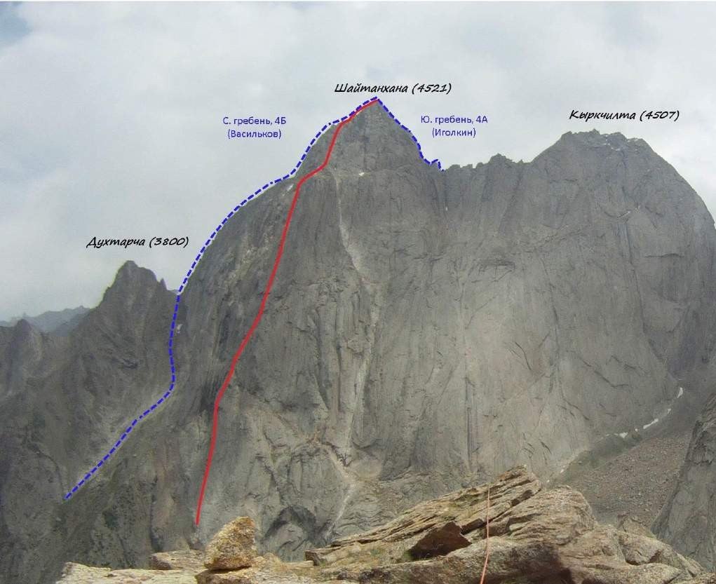

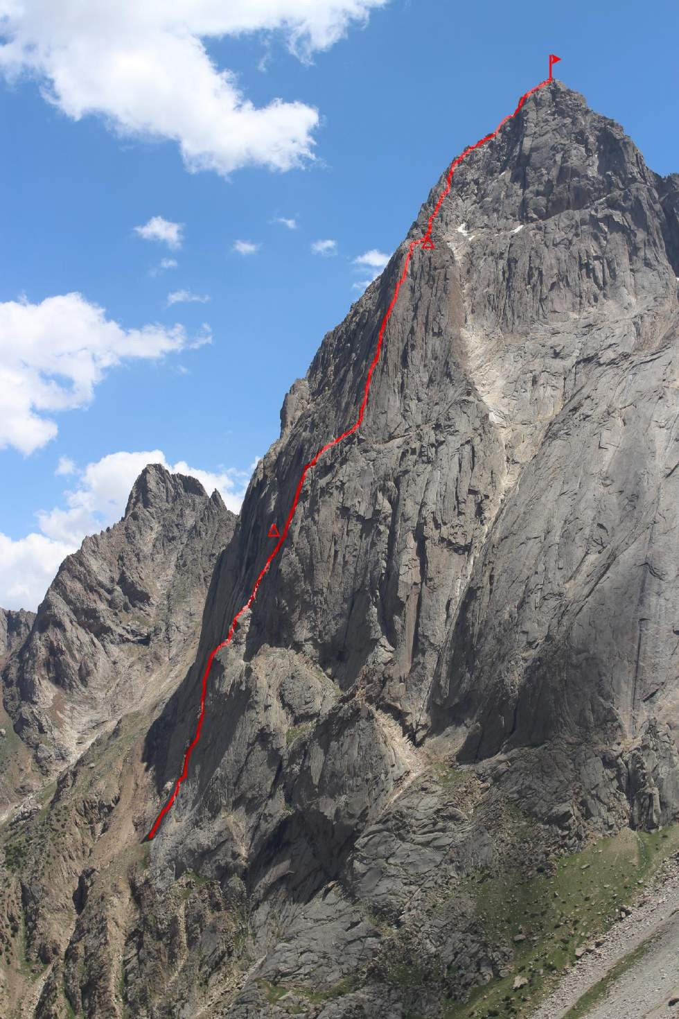
Профиль маршрута
Рисованный профиль маршрута

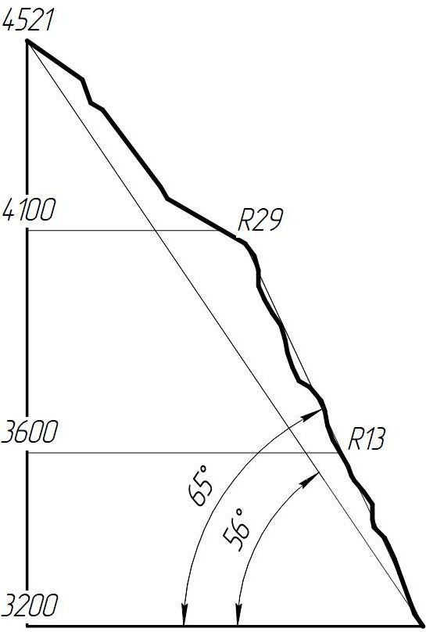

Техническая фотография маршрута

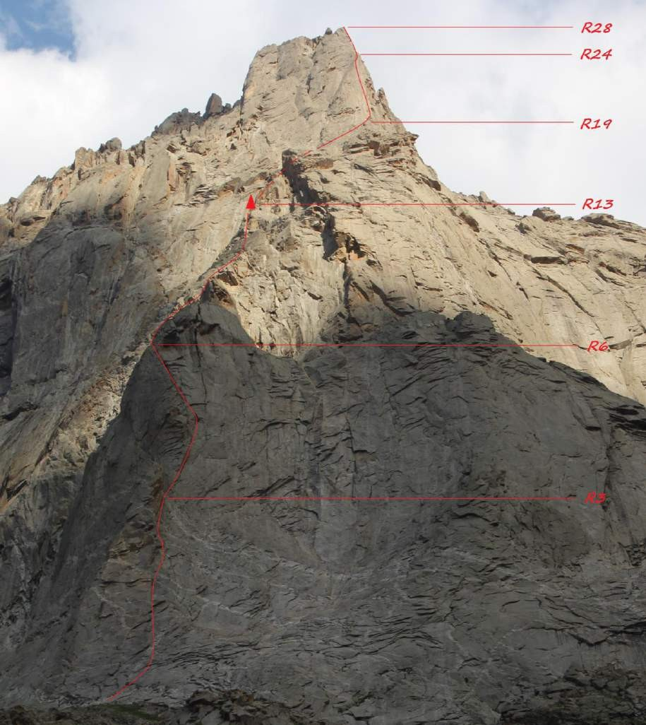

Карта схема района

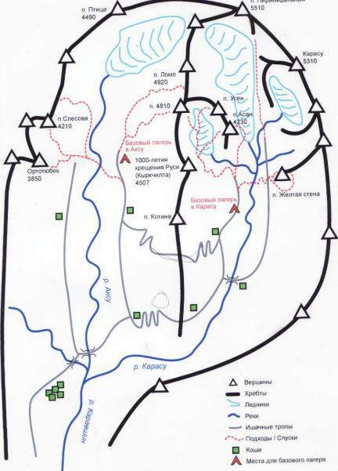

Схема маршрута в символах УИАА
№ участка | Наименование и количество крючьев |  | Линия маршрута в символах УИАА | Сложность участка | Протяженность участка, м | Крутизна, º
 | камалоты | крючьев
R10-R11 | 4 | 2 | 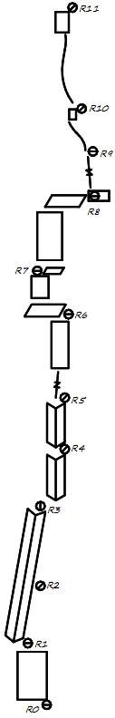 | V | 57 | 55
R9-R10 | 4 | 4 |  | IV | 30 | 80
R8-R9 | 4 | 3 |  | VI+ | 20 | 90
R7-R8 | 5 | 6 |  | VI+ | 45 | 55
R6-R7 | 2 | 0 |  | II | 30 | 45
R5-R6 | 5 | 5  2 |  | V  VI  A1 | 30  15  2 | 65
R4-R5 | 7 | 2 |  | VI | 30 | 65
R3-R4 | 7 | 3  2 |  | VI+  A1 | 28  2 | 75
R2-R3 | 5 | 3  2 |  | VI+  A1 | 30  2 | 70
R1-R2 | 6 | 4  2 |  | VI  A1 | 28  2 | 65
R0-R1 | 2 | 3 |  | V | 30 | 55

№ участка | Наименование и количество крючьев |  | Линия маршрута в символах УИАА | Сложность участка | Протяженность участка, м | Крутизна, º
 | камалоты | крючьев
R24-R25 | 7 | 1 | 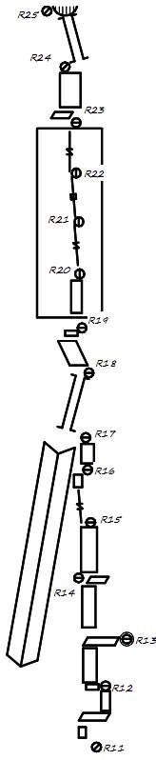 | VI | 30 | 60
R23-R24 | 5 | 1 |  | VI | 30 | 55
R22-R23 | 7 | 2 |  | VI | 30 | 80
R21-R22 | 6  3 | 3  2 |  | VI  A2 | 22  4 | 80
R20-R21 | 6 | 2 |  | VI+ | 30 | 70
R19-R20 | 7 | 0 |  | VI | 30 | 65
R18-R19 | 1 | 0 |  | II | 25 | 30
R17-R18 | 4 | 3 |  | V- | 35 | 50
R16-R17 | 3 | 1 |  | IV | 20 | 70
R15-R16 | 3 | 3 |  | VI+ | 30 | 80
R14-R15 | 6 | 1 |  | IV | 30 | 70
R13-R14 | 4 | 0 |  | III | 30 | 60
R12-R13 | 3 | 2 |  | IV | 30 | 55
R11-R12 | 3 | 2 |  | V | 30 | 65

№ участка | Наименование и количество крючьев |  | Линия маршрута в символах УИАА | Сложность участка | Протяженность участка, м | Крутизна, º
 | камалоты | крючьев
R33- R34 | 5 | 0 | 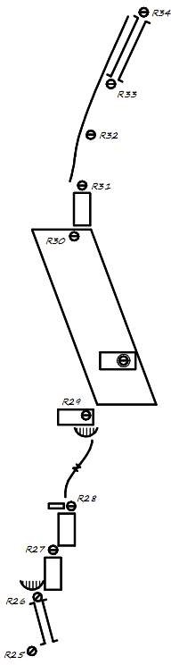 | IV | 60 | 60
R32- R33 | 6 | 0 |  | IV | 30 | 60
R31- R32 | 5 | 0 |  | IV | 30 | 60
R30- R31 | 6 | 0 |  | V | 30 | 60
R29- R30 | 0 | 0 |  | I | 200 | 15
R28- R29 | 7  2 | 0 |  | VI  A2 | 59  1 | 55
R27- R28 | 6 | 2 |  | VI | 30 | 75
R26- R27 | 5 | 4  3 |  | VI+  A2 | 25  3 | 90
R25- R26 | 6 | 1 |  | VI | 30 | 65

№ участка | Наименование и количество крючьев |  | Линия маршрута в символах УИАА | Сложность участка | Протяженность участка, м | Крутизна, º
 | камалоты | крючьев
R37- R36 | 0 | 0 | 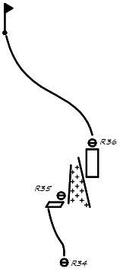 | I | 150 | 35
R36- R35 | 5 | 1 |  | V | 55 | 70
R35- R34 | 0 | 0 |  | II | 30 | 60

Описание маршрута по участкам
Подход под начало маршрута: от базового лагеря в ущелье Карасу выйти по тропе в сторону п.Одессы, пройти до второй крупноблочной осыпи, забирать налево вверх вдоль осыпи, ориентируясь на кулуар, выводящий на верхний ярус. Подняться по кулуару (держаться левой стороны) к началу маршрута.
R0-R1 Начало маршрута на травянистой полке. Наклонные плиты, движение направо к основанию большого внутреннего угла идущего через первый бастион.
R1-R3 Двигаемся по внутреннему углу. Сложное лазание. В конце участка угол прерывается небольшой стенкой
R3-R4 По плите перелазим направо в следующий внутренний угол. Продолжаем движение по внутреннему углу.
R4-R5 Угол начинает заворачивать налево в обход нависания
R5-R6 Уходим налево за угол по широкой щели в которую переходит внутренний угол. Далее по плите - на хорошую горизонтальную полку.
R6-R7 По наклонной полке уходим налево, много свободнолежащих камней R7-R8 Вертикальная стенка, скалы разрушенные. Выходим на полку; имеется площадка, выложенная под палатку.
R8-R9 Прямо вверх по вертикальной трещине. Сложное лазание. Трещина выводит на гребень ведущий к основанию второго скального бастиона.
R9-R10 Скальное ребро, заканчивается небольшой стенкой
R10-R11 Скальный гребень.
R11-R12 Лазание по наклонным плитам.
R12-R13 Движение по наклонным плитам. Выходим на горизонтальную полку шириной 1,5 метра.
R13-R14 Простые скалы. Движение по наклонным плитам.
R14-R15 Движение по наклонным плитам. Слева идет большой внутренний угол с обилием живых камней. Придерживаемся правой стенки.
R15-R16 Вертикальная глухая трещина. В конце участка небольшая стенка. R16-R17 Рельеф стягивает налево во внутренний угол. Движемся по правой его стенке.
R17-R18 Угол заканчивается мокрым камином с сильно разрушенными стенками. Аккуратное лазание.
R18-R19 Камин выводит на хорошие полки. Очень простое лазание
R19-R20 Начало третьего скального бастиона. Наклонная плита.
R20-R21 Скальная стенка. Зацепы – вертикальные щипки, плохие зацепки под ноги, сложное лазание.
R21-R22 Сложное лазание по вертикальным трещинам. В конце участка большой живой блок. Под ним смещаемся траверсом направо на ИТО. Станция на ребре.
R22-R23 Серия параллельных вертикальных трещин. Лазание по щипкам. В начала участка движемся забирая влево, далее прямо вверх. Стенка заканчивается небольшой полочкой.
R23-R24 Движение по наклонным плитам.
R24-R25 Направо за угол в основание большого камина. Далее в обход полки снова налево за угол в скальную выемку в обход пробки в камине.
R25-R26 Снова возвращаемся в камин, камин заканчивается вертикальной пещерой. В конце участка уходим направо.
R26-R27 Вертикальная стенка, сложное лазание.
R27-R28 Прямо вверх, на небольшую скальную полку на гребне.
R28-R29 По монолитному отколу забирая направо под карниз. Левая стенка немного подвисает. Карниз проходим на ИТО. Далее большое скальное поле.
R29-R30 Одновременное движение по полке сначала направо, потом в направлении гребня.
R30-R31 Скальная стенка выводящая на гребень
R31-R33 Движение по широкому скальному гребню, простое лазание. Гребень разрушен.
R33-R34 Справа от гребня широкий камин. Много свободнолежащих блоков.
R34-R35 Одновременное движение под снежно-ледовый взлет.
R35-R36 Двигаясь направо, пересекаем снежный кулуар. Далее по скальной стенке к основанию вершинного гребня.
R36-R37 Гребень, выводящий на вершину.

Тактические действия команды
28.07.19 В 6.00 вышли из базового лагеря. К 7.40 подошли под маршрут, в 8.00 начали работу. В 15.00 были на R8, есть полка для ночевки. В 15.30 вылезли на R9, здесь заканчивается первый бастион. Двигаемся далее и в 17.00 вылезаем на R13, так же есть полка, ставим палатку и начинаем обработку выше. В 19.00 вылезли на R17, обработали две веревки.
29.07.19 В 6.30 начали работу выше R17. В 8.00 вылезли на R19, здесь заканчивается второй бастион. В 10.00 были на R20 здесь начинаются ключевые веревки маршрута. В 18.20 вылезли на R29, прошли ключевые веревки маршрута. Чуть выше R29 есть полка для ночевки.
30.07.19 Начали работу в 6.15. В 11.00 были на R35. В 12.00 вылезли на вершину.
Спуск:
Спуск начали в 12.30, в 00.30 были в БЛ Карасу.
Спуск в сторону перемычки между Пиком Котина и Кыркчилтой в течении 15-20 мин до тура. От тура справа петля (черная 5мм). С нее дюльфер 30-35м в сторону лагеря Карасу под углом около 30⁰ -40⁰ . Далее дюльфер вниз 60м до белой петли с карабином. От нее 2,5 дюльфера вниз до полки. По полке 30-50м в право в сторону лагеря Карасу. Петля с карабином на высоте около 2м от полки. С этой петили 4 дюльфера 60-65м вниз (все петли с карабином) Спуск на большую полку, по ней ногами влево от лагеря Карасу 100-150м до снежника, от снежника еще 30м-50м влево до начала сыпухи вертикально вниз. По сыпухе 150-200м вниз ногами до белой петли, от нее 3 дюльфера вниз (Рис.10) (станция в виде шлямбура с петлей) до полки. От полки ногами в сторону лагеря Карасу до шлямбура, от которого необходимо завернуть вправо за угол до дюльферной петли с карабином (петля на уровне шлямбура). От станции 9 дюльферов вниз (±10м влево вправо) (станции- петли, ниже шлямбура с петлями). Дюльфера заканчиваются травянистой полкой. По травянистой полке ногами влево, через 100-150м спуститься в кулуар. Кулуар необходимо пересечь двигаясь влево и немного спускаясь вниз. Из кулуара выходим на ребро с которого спускаемся влево вниз постепенно теряя высоту до травянистого склона. Далее по травянистому склону до тропы.

Фотоиллюстрации
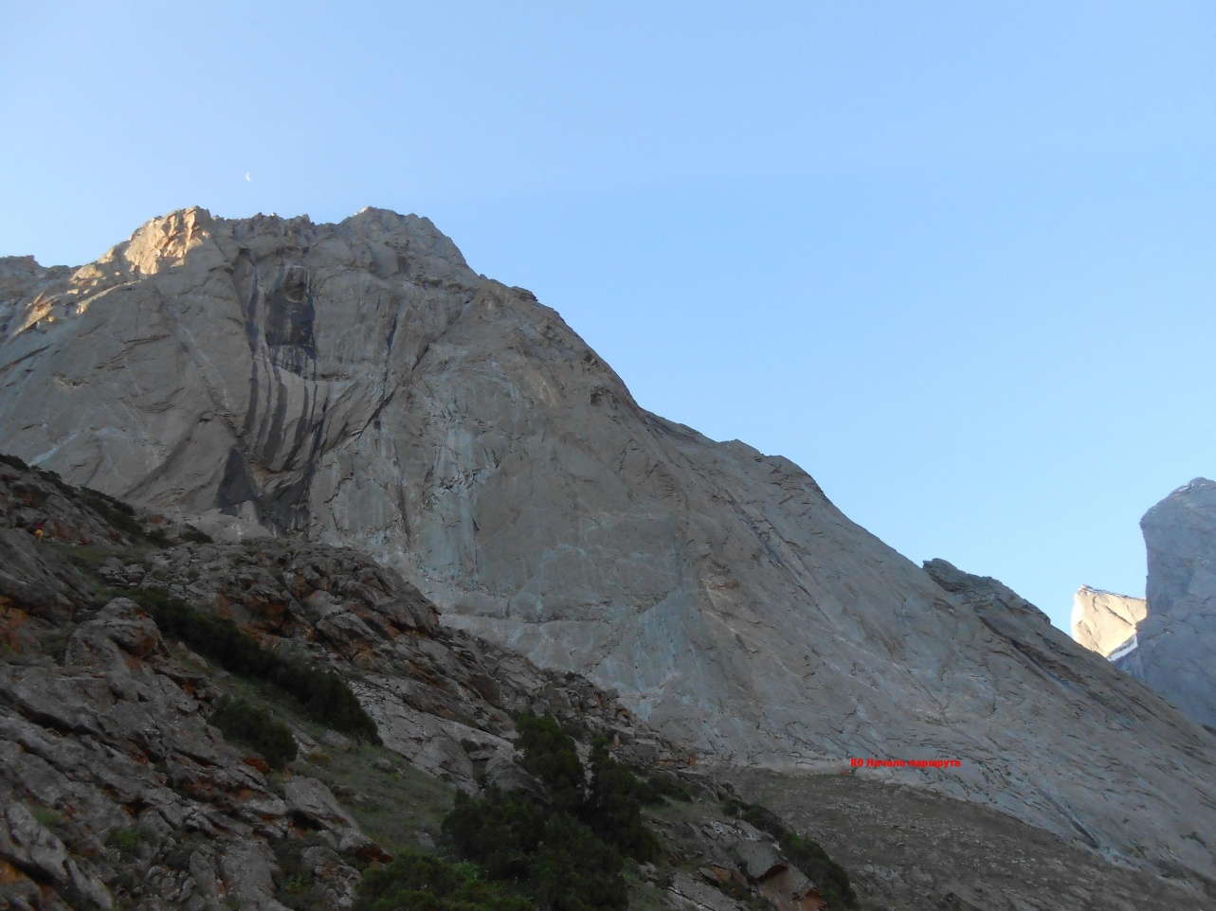
Рис.1 Начало маршрута R₀
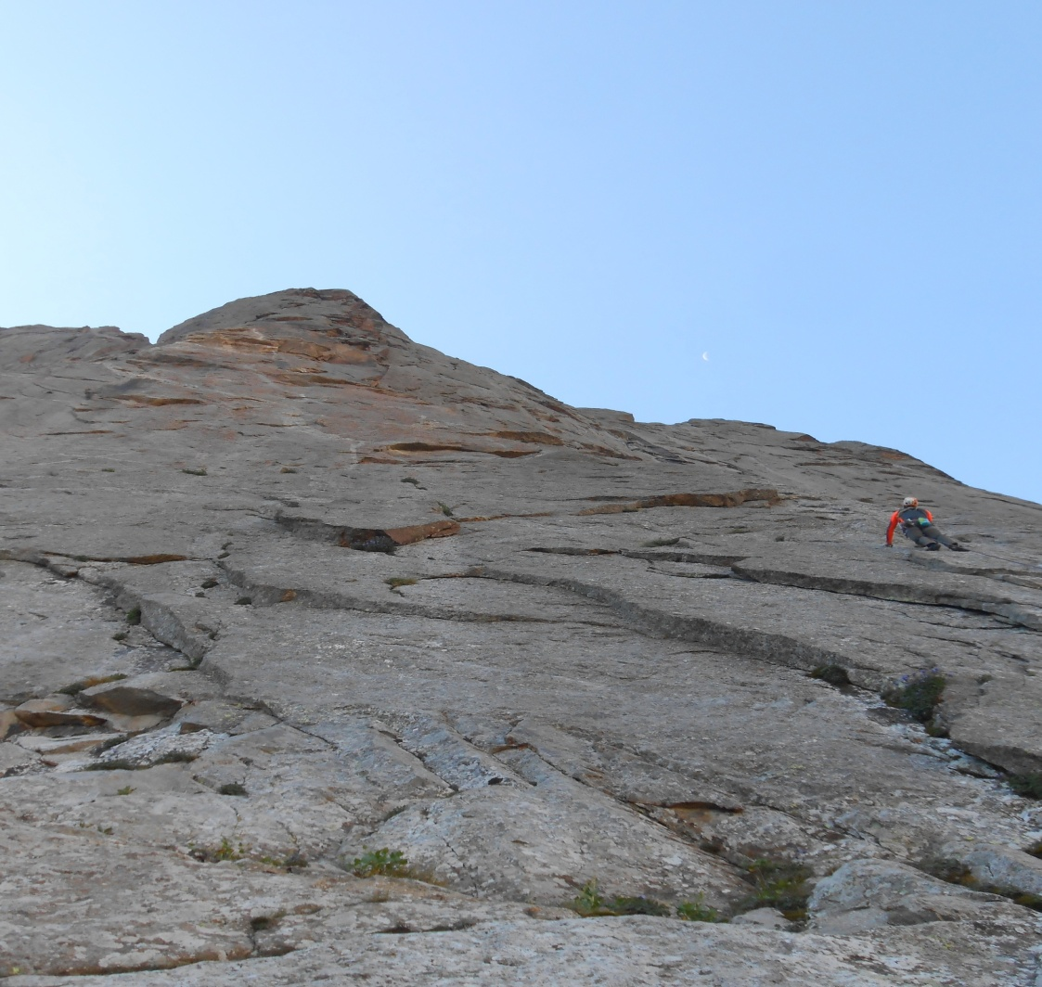
Рис.2 Участок R0- R1
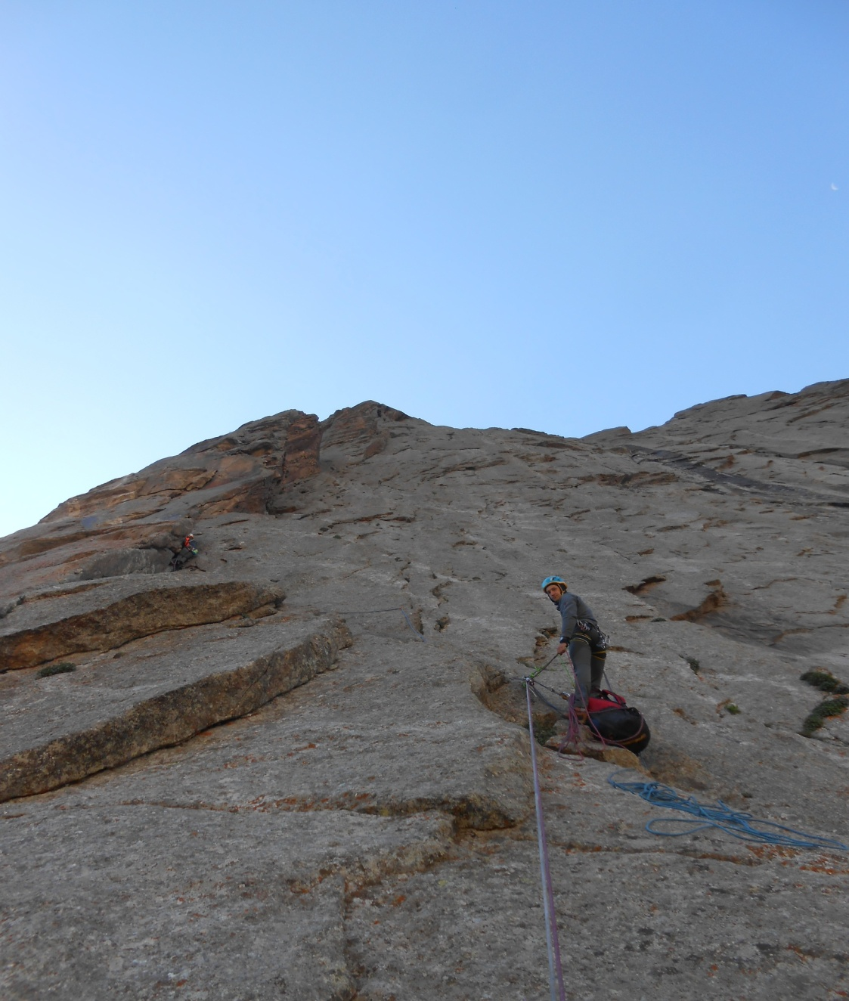
Рис.3 Участок R1- R2
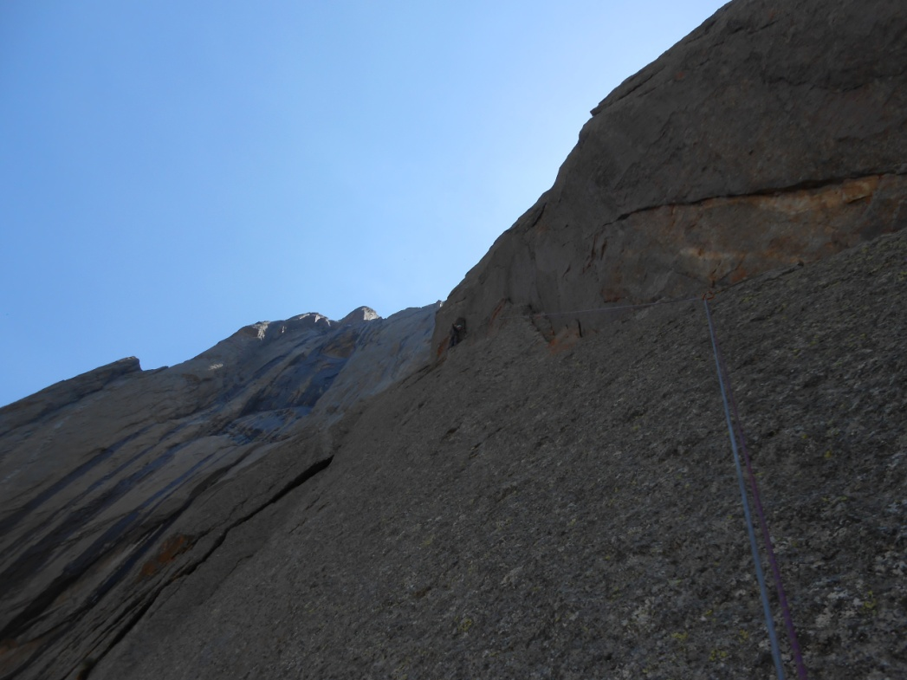
Рис.4 Участок R6- R7
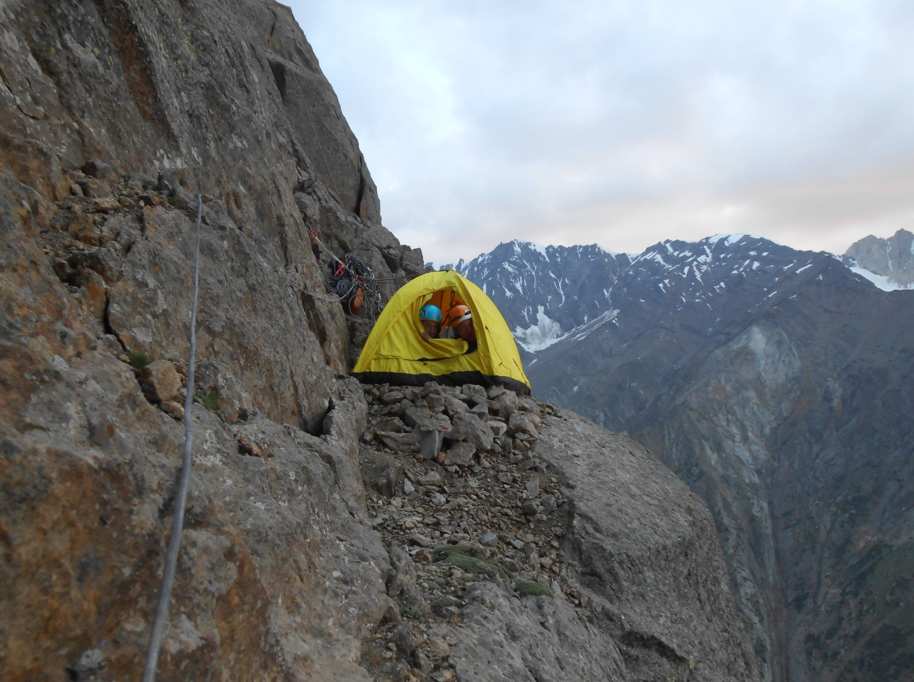
Рис.5 Ночевка на R13
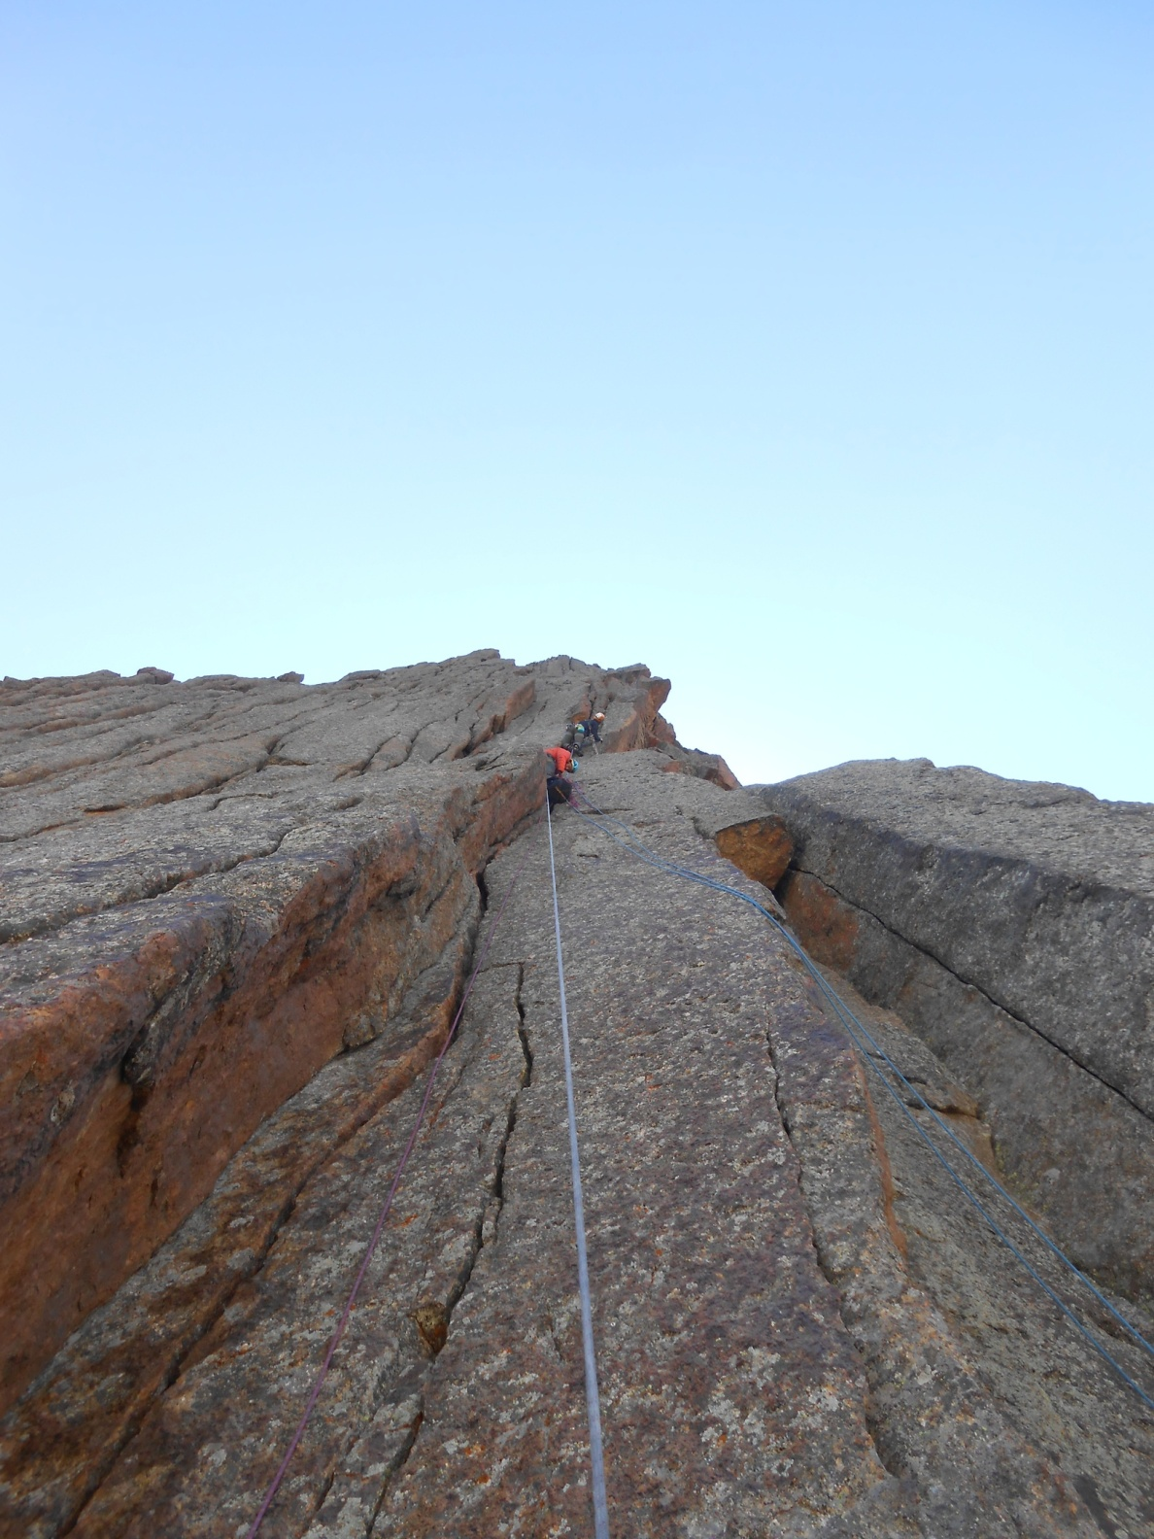
Рис.6 Участок R20-R21
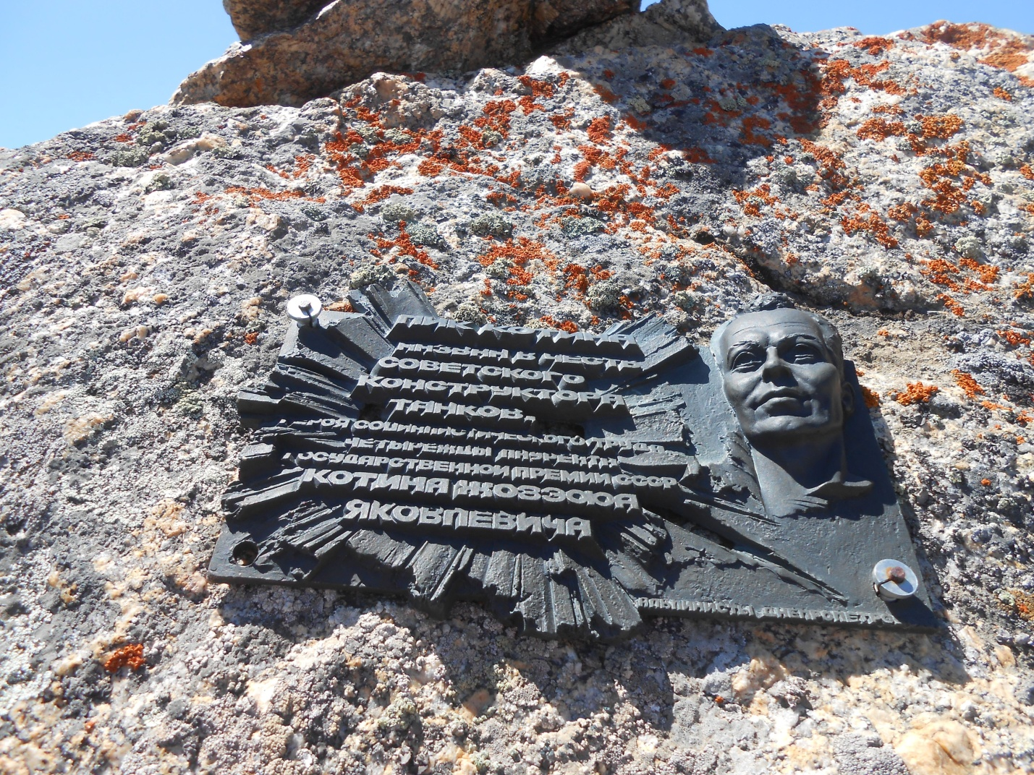
Рис.7 Вершина
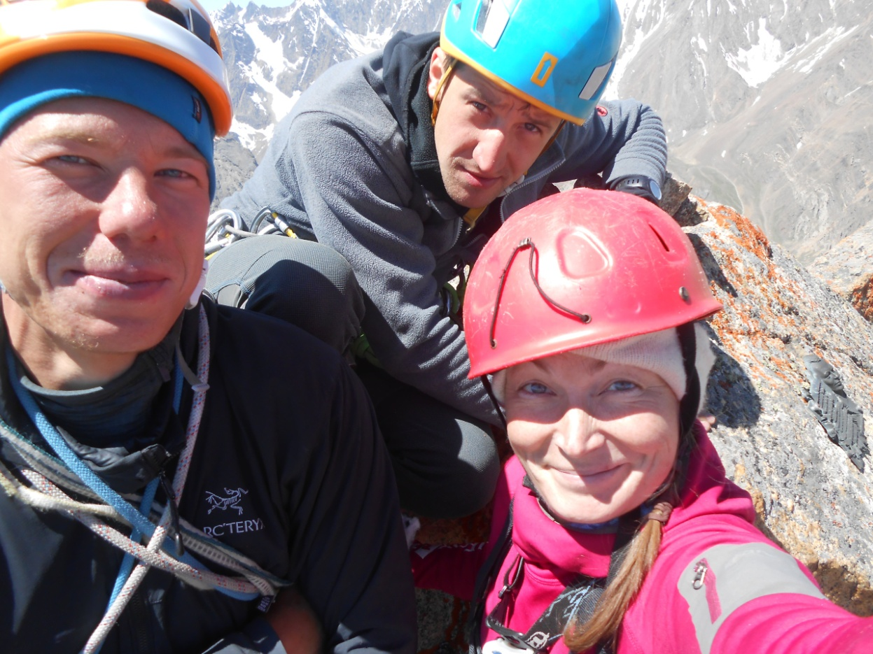
Рис.8 Вершина
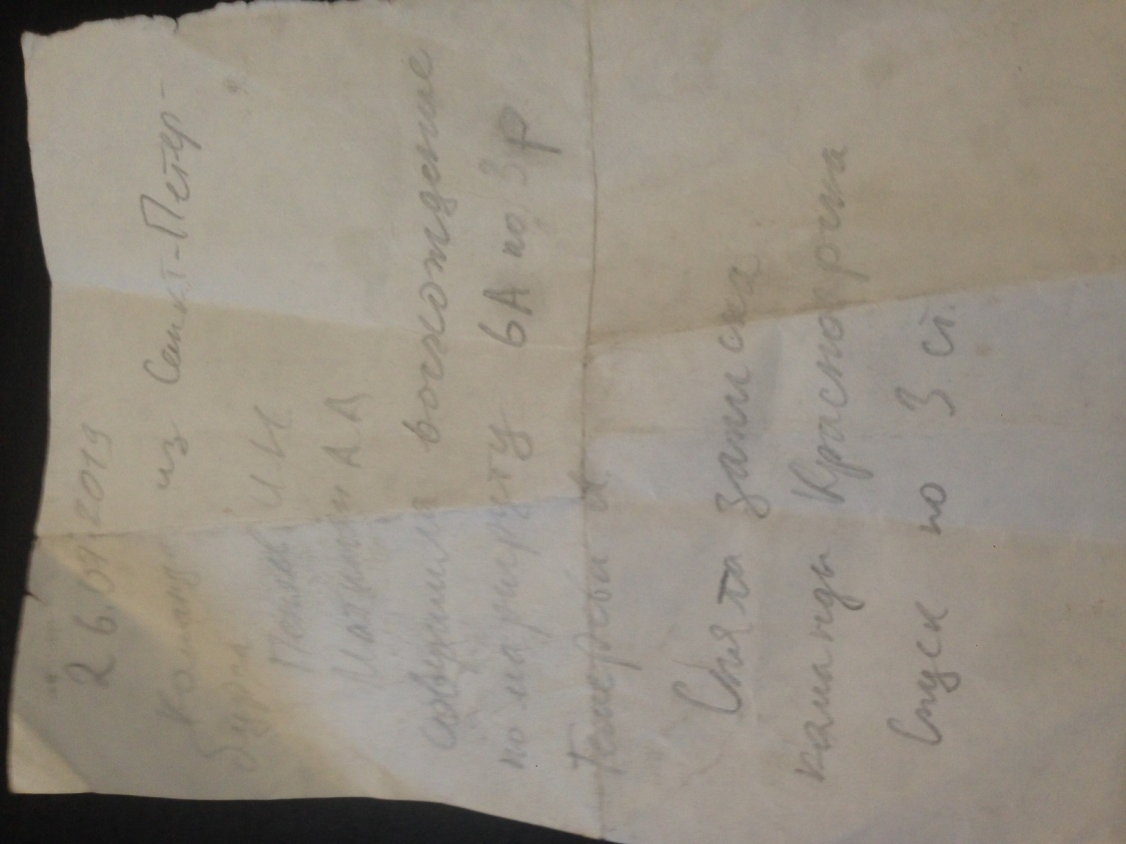
Рис.9 Вершинная записка
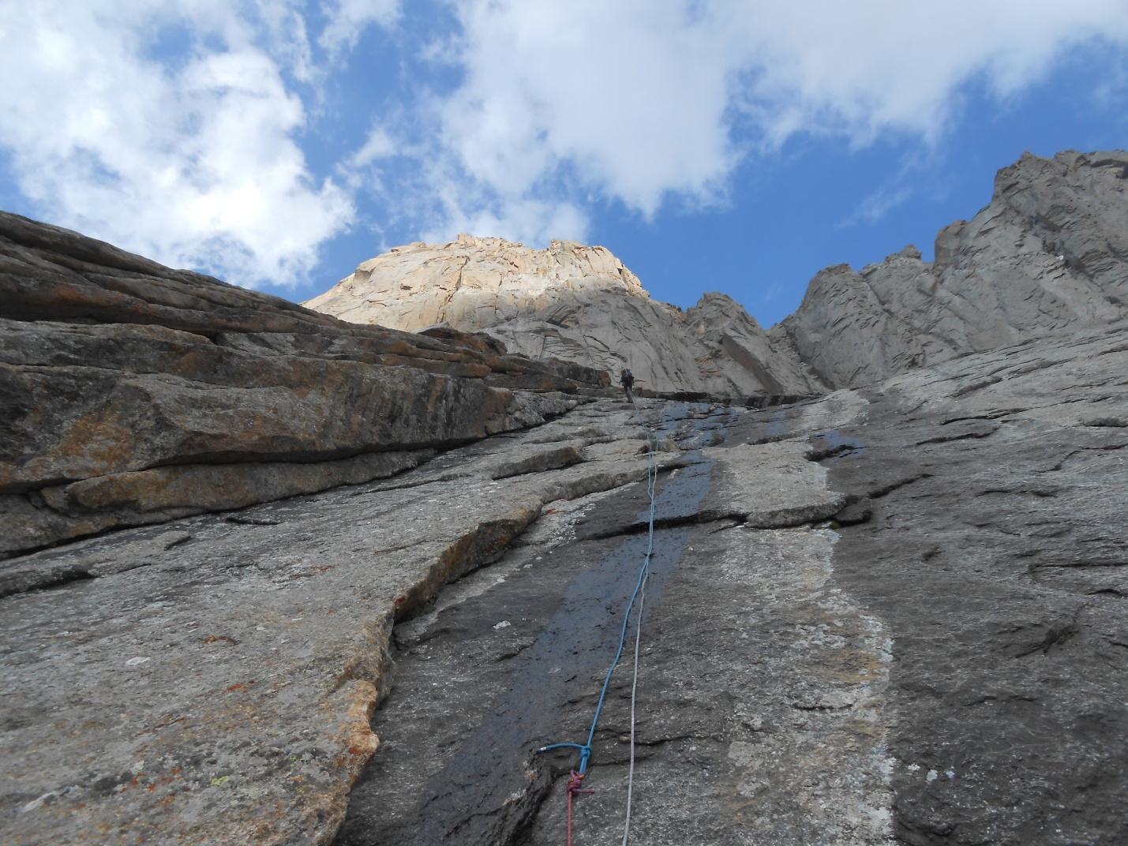
Рис.10 Спуск*

